Resumen ejecutivo
Este proyecto describe la implementación de una infraestructura segura en AWS, basada en los principios de privilegio mínimo y Zero Trust. La arquitectura separa recursos críticos en subredes privadas, elimina el acceso mediante SSH tradicional, aplica cifrado completo a los datos del sistema y realiza una auditoría integral de los accesos y acciones del mismo.

Introducción
La computación en la nube ha transformado el diseño y la gestión de infraestructuras tecnológicas en las organizaciones, ofreciendo escalabilidad y flexibilidad sin los inconvenientes de las infraestructuras físicas. Sin embargo, esta transición introduce nuevos desafíos en materia de seguridad: el control de accesos, la segmentación de redes y la integridad de los datos.
El principal inconveniente en los entornos actuales es la persistencia de arquitecturas heredadas dependientes de credenciales estáticas y servicios expuestos a Internet, que incrementan la superficie de ataque. Ante esta situación, resulta necesario adoptar modelos de seguridad nativos basados en la identidad y el principio de mínimo privilegio.
El presente proyecto detalla el diseño y la implementación de una infraestructura segura en Amazon Web Services (AWS) orientada a mitigar vectores de ataque mediante la eliminación de la exposición directa de sistemas críticos. A través de la integración de servicios como IAM, SSM, KMS y CloudTrail, la arquitectura asegura el cifrado de datos en reposo y el registro de la actividad en el sistema.

Justificación
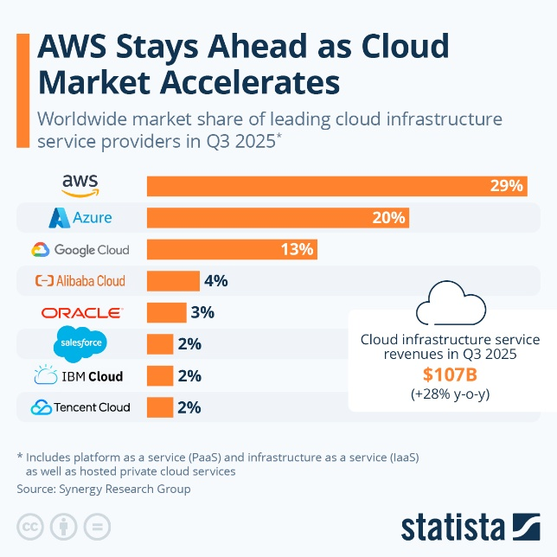
La elección de Amazon Web Services como plataforma para este proyecto no es arbitraria, sino que responde a su liderazgo en la industria. Con una cuota global de mercado en torno al 30%, AWS se mantiene como el proveedor predominante frente a otros competidores.
Ilustración 1. Comparación de proveedores de infraestructura en la nube
Por tanto, la especialización en este ecosistema es una competencia técnica diferencial y altamente demandada, que garantiza una alineación directa con los requisitos técnicos que exigen los entornos profesionales.

Diseño de arquitectura

Segmentación de redes: pública y privada
La implementación de un diseño de arquitectura seguro se basa en una segmentación de dos niveles: la subred pública y la subred privada. Este modelo se alinea con las recomendaciones de seguridad de AWS y minimiza la superficie de ataque.
- La subred pública es la parte visible del sistema y tiene conectividad directa con el Internet mediante una Internet Gateway (IGW). En este segmento se despliega una instancia NAT con una IP pública que servirá como un intermediario para que el servidor privado pueda acceder a recursos de Internet en casos tales como tener que actualizar los paquetes del sistema, o instalar software necesario para su funcionamiento.

- La subred privada aloja el sistema crítico, una instancia de Ubuntu. A diferencia de la instancia pública, no tiene una dirección IP pública y tampoco cuenta con una conexión directa hacia el Internet. Su ruta por defecto apunta directamente a la instancia NAT, con la que se comunicará siempre que necesite acceder a Internet.
Cuando la instancia del segmento privado envía tráfico saliente, el tráfico se enruta hacia la instancia NAT, que reemplaza la IP de origen del paquete con su propia dirección IP y envía el tráfico hacia Internet mediante la Internet Gateway. Al recibir los paquetes de respuesta los reenvía hacia la instancia privada ya que la instancia NAT recuerda por qué puerto se recibió la comunicación inicialmente.

Grupos de seguridad (Security Groups)
Para que la comunicación entre las instancias públicas y privadas funcione de manera segura y continuada se deben configurar grupos de seguridad. Un grupo de seguridad es un firewall virtual que controla el tráfico entrante y saliente de una instancia EC2. Una característica clave es que son stateful.
Esto es muy importante en la arquitectura propuesta ya que garantiza que la instancia NAT recibirá las peticiones de la instancia privada, lo enviará al Internet con su propia IP, recibirá la respuesta y reenviará el tráfico a la instancia privada, sin permitir ningún otro tráfico entrante hacia ella.
- SG de la instancia NAT: debe permitir el tráfico HTTP/80 y HTTPS/443 únicamente cuando el origen es la IP privada del servidor privado. Debe permitir la salida a internet para que la instancia cumpla su función de puente.

- SG del servidor Ubuntu: ninguna regla de entrada, ya que para acceder se usa SSM. Debe permitir la salida del tráfico HTTPS/443 hacia el exterior para comunicarse con la instancia NAT.

NAT instance vs NAT Gateway
La implementación de la conexión con el Internet se puede realizar principalmente de dos maneras: mediante una instancia NAT o mediante una NAT gateway.
- Instancia NAT: es un servidor EC2 Ubuntu que debe ser configurado y administrado, que se usa como puente entre el servidor privado y el Internet.
- Gateway NAT: es un servicio gestionado y altamente disponible de AWS que sirve como puente entre las instancias privadas e Internet.
Aunque la opción más cómoda sería usar una NAT Gateway, en este proyecto se ha tomado la decisión técnica de implementar una instancia EC2 como NAT. El motivo principal es el coste que conlleva crear y mantener una NAT Gateway. Cada hora de funcionamiento, incluso sin tráfico, tiene un costo de 0,045 USD, unos 30 USD al mes. Este costo está fuera del presupuesto para un proyecto orientado al aprendizaje como es este.
Consideración importante: por seguridad, cada instancia EC2 en AWS realiza una comprobación de origen y destino del tráfico que pasa por su interfaz de red, y si detecta que un paquete no tiene como origen o destino la IP de la instancia, lo descarta porque interpreta que el paquete no le pertenece. Esto es un problema si se quiere configurar una instancia EC2 como NAT, ya que los paquetes de la instancia privada no tendrán como destino a la instancia NAT, sino a un servidor cualquiera de Internet. Para usar correctamente una instancia NAT, se debe desactivar el atributo Source/Destination Check en la interfaz de red de la instancia para permitir el reenvío de paquetes IP.

Gestión del acceso: AWS Session Manager (SSM)
Uno de los pilares de este proyecto es la eliminación del protocolo SSH (Secure Shell) tradicional, el cual requiere la apertura del puerto 22 y la exposición de una IP pública. En su lugar, se implementa AWS Session Manager (SSM).
A diferencia de SSH, donde el administrador inicia una conexión hacia el servidor (tráfico de entrada), SSM utiliza un agente residente en la instancia de Ubuntu. Este agente inicia una conexión cifrada de salida hacia los endpoints de AWS.
Esta técnica ofrece ventajas para el diseño:
- Zero inbound rules: el Grupo de Seguridad del servidor privado no requiere ninguna regla de entrada abierta, eliminando por completo el riesgo de ataques de fuerza bruta o escaneo de puertos.
- Acceso basado en IAM: la autenticación no depende de llaves privadas (.pem), que pueden perderse o ser robadas, sino de Políticas de IAM vinculadas a la identidad del usuario.
- Auditoría centralizada: cada comando ejecutado y cada sesión iniciada queda registrado en CloudWatch Logs y CloudTrail, permitiendo una trazabilidad total que el SSH convencional no ofrece de forma nativa.
Para que este mecanismo sea funcional, la instancia privada se despliega con un IAM Instance Profile. Este rol otorga al servidor los permisos mínimos necesarios (mediante la política gestionada AmazonSSMManagedInstanceCore) para registrarse en el servicio de Systems Manager y establecer el canal de comunicación seguro a través de la instancia NAT.

Protección de datos y Auditoría: KMS y CloudTrail
Para garantizar la integridad y confidencialidad de la infraestructura, el diseño integra servicios de cifrado y registro que aseguran el cumplimiento de normativas de seguridad y la trazabilidad total del entorno.

Cifrado en reposo con AWS KMS
La protección de los datos se gestiona a través de AWS Key Management Service (KMS). En lugar de utilizar claves genéricas administradas por AWS se usará Customer Managed Key (CMK) para cifrar los volúmenes de almacenamiento (EBS) de la instancia de Ubuntu.
- Control de acceso: el uso de una clave gestionada por el cliente permite definir políticas de uso granulares, determinando qué usuarios o servicios pueden cifrar o descifrar los datos.
- Seguridad de los volúmenes: en caso de que se realizara un "snapshot" (copia de seguridad) del disco o se intentara extraer el volumen físico, los datos serían totalmente ilegibles sin el acceso autorizado a la clave en KMS.

Auditoría con CloudTrail
Para cumplir con el principio de trazabilidad, se habilita AWS CloudTrail. Este servicio actúa como una caja negra que registra cada llamada a la API realizada en la cuenta de AWS. En este proyecto, CloudTrail cumple funciones críticas:
- Monitoreo de identidad: registra quién accedió a la instancia mediante SSM y desde qué dirección IP.
- Seguridad de claves: registra cada vez que se solicita el uso de la clave de KMS para descifrar el volumen de datos.
- Detección de cambios: registra cualquier modificación en los Grupos de Seguridad o en las Tablas de Enrutamiento, permitiendo identificar intentos de alteración en el diseño de red original.

Implementación
En este capítulo se detalla el procedimiento técnico para el despliegue de la infraestructura. El proceso se ha dividido en fases lógicas para asegurar que la conectividad y la seguridad se establezcan antes del despliegue de los recursos críticos.

Creación del VPC
Para la creación del VPC se ha escogido la opción de “VPC only”, es decir, sin endpoints adicionales ni tablas de rutas predefinidas; todos estos elementos se configurarán de forma manual posteriormente.
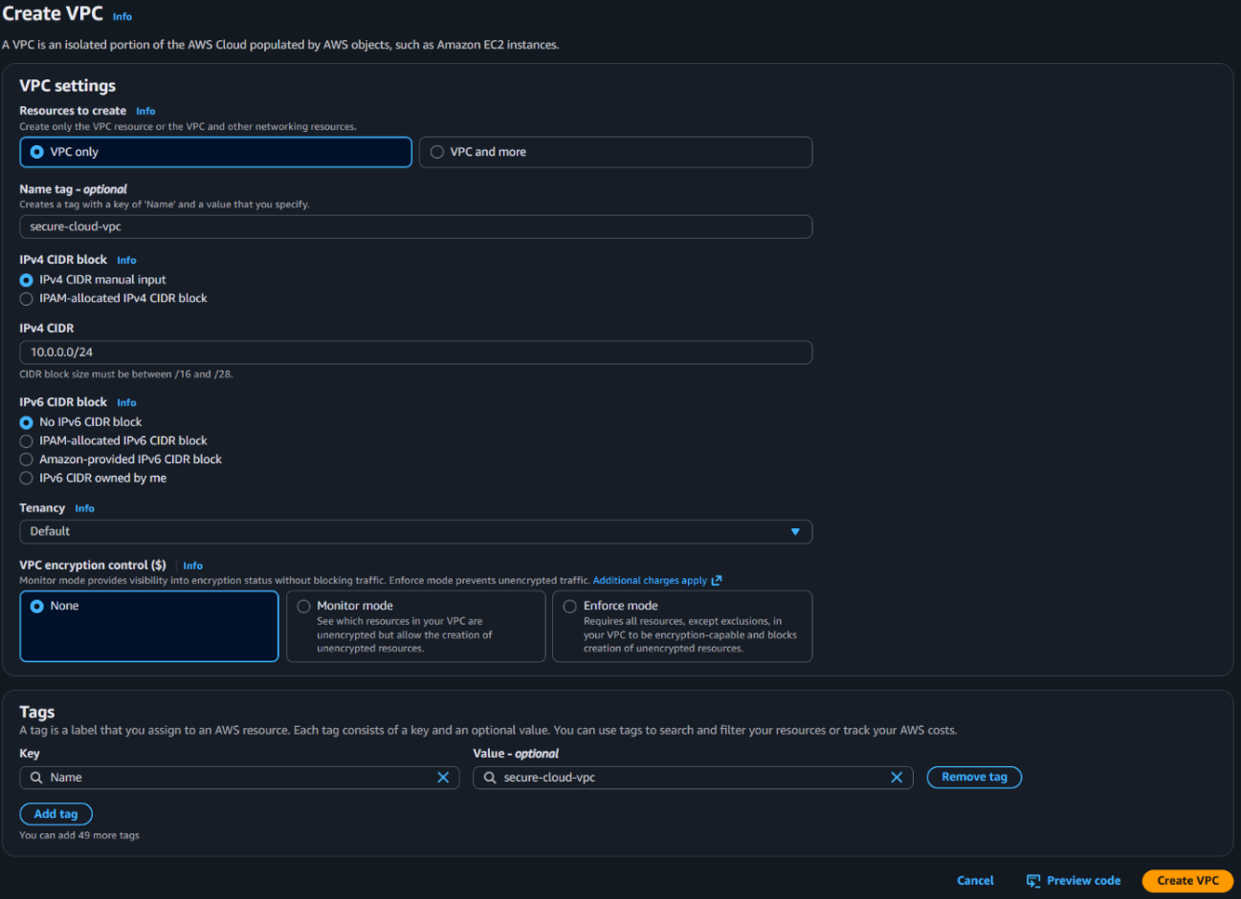
Con el fin de construir una infraestructura escalable para futuros proyectos en los que se podrán incorporar nuevos dispositivos al VPC, se le ha asignado el rango de red 10.0.0.0/24 al VPC, es decir, el VPC cuenta con una cantidad máxima de 254 IPs usables.
Ilustración 2. Creación del VPC

Código de creación de la VPC en la CLI de AWS:
- aws ec2 create-vpc --instance-tenancy 'default' --cidr-block '10.0.0.0/24' --tag-specifications '{"resourceType":"vpc","tags":[{"key":"Name","value":"secure-cloud-vpc"}]}'

Configuración de las subredes
La VPC se ha segmentado de la siguiente manera:
- Subred privada: sin acceso directo al IGW, utilizando el rango 10.0.0.0/25. Su tráfico saliente se dirigirá posteriormente hacia la instancia NAT.
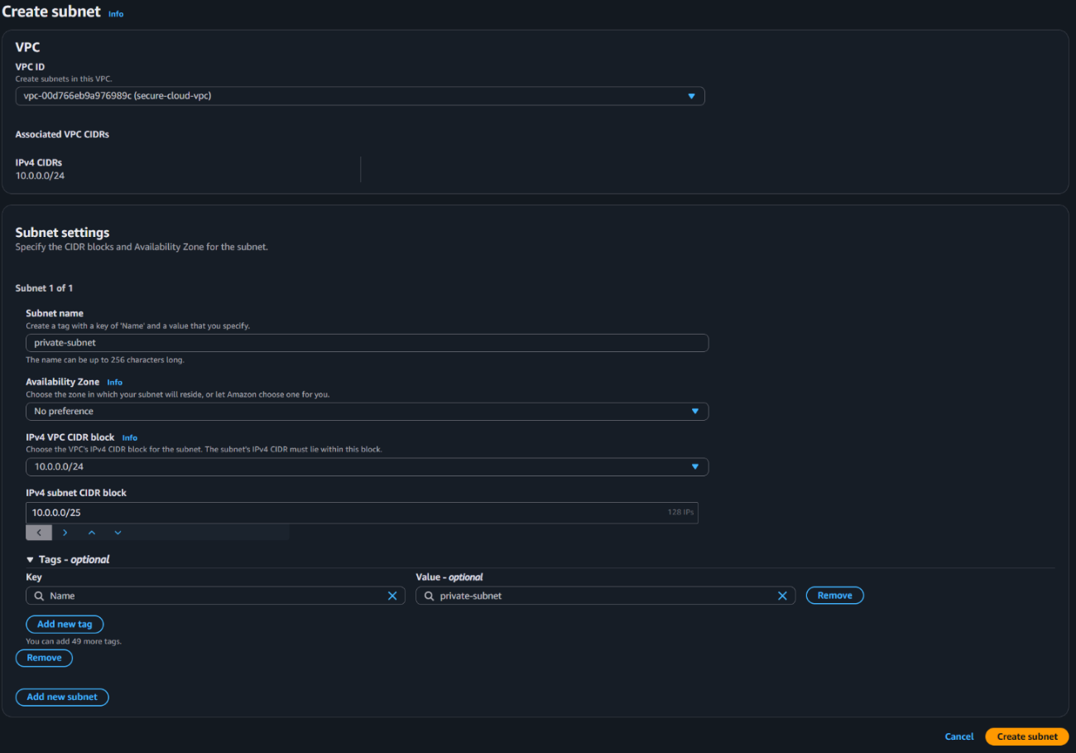
- Subred pública: asociada a un Internet Gateway (IGW) mediante una tabla de rutas específica. Aquí se asigna el rango 10.0.0.128/25.
Ilustración 3. Creación de la subred privada
La creación de la subred privada sigue exactamente la misma estructura que la descrita en la Ilustración 5. El único cambio relevante que se debe aplicar en la creación de la subred privada es el segmento de red que acapara. Como se ha mencionando anteriormente, para la subred privada se usará el rango IPv4 10.0.0.128/25.

Despliegue y configuración de la instancia NAT
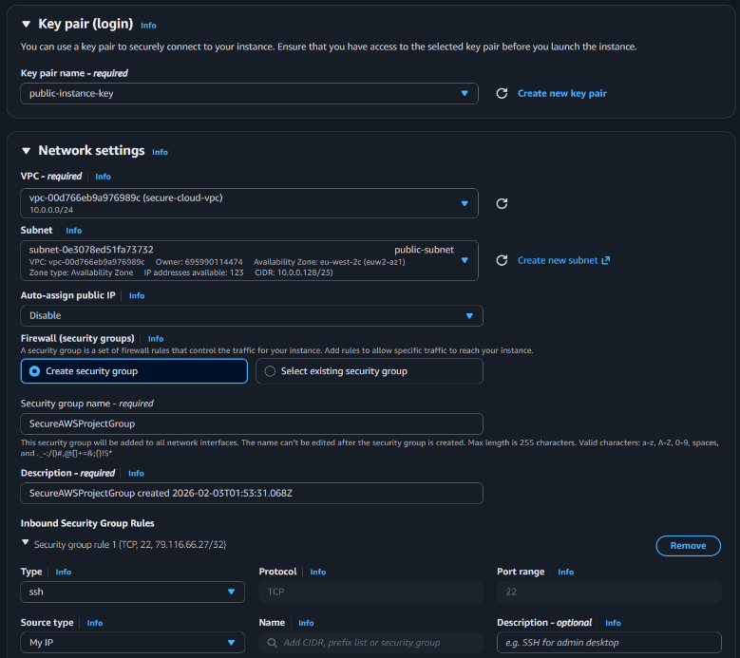
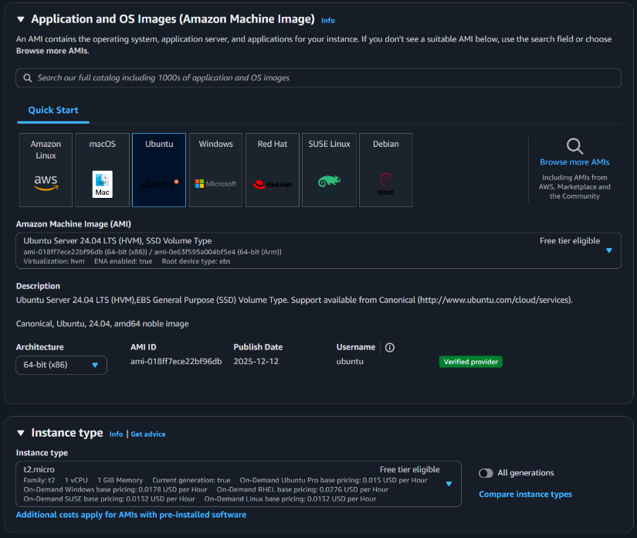
Se ha seleccionado una instancia EC2 (t2.micro) de Ubuntu que se configurará manualmente. Los pasos realizados fueron:
Ilustración 5. Creación de la instancia pública (claves, security group)
Ilustración 4. Creación de la instancia pública (elección de SO)
Con el fin de realizar una configuración inicial al a instancia pública se ha habilitado una regla de entrada para SSH, solamente desde la IP pública de mi red local.
Se ha escogido un volumen EBS de 20GiB de capacidad, a fin de disponer de suficiente espacio de almacenamiento para instalar futuros servicios de línea de comandos para garantizar la seguridad de la instancia.
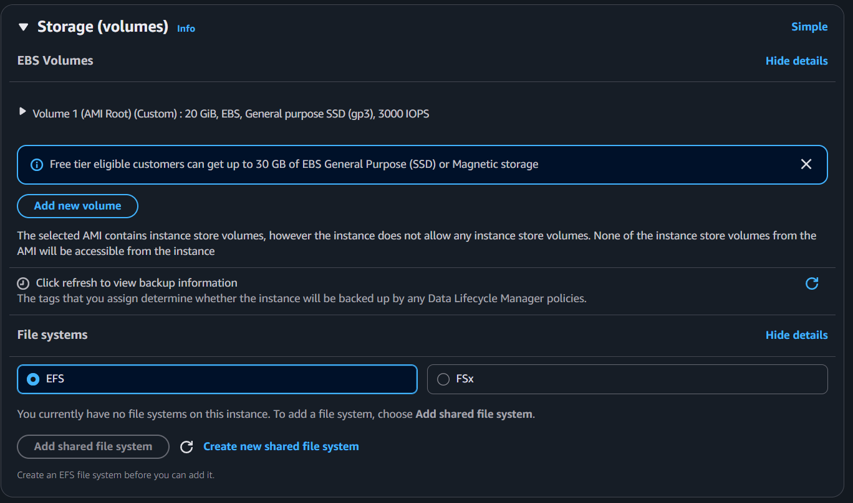
Ilustración 6. Asignación del volumen EBS

Despliegue y configuración de la instancia privada
En esta fase se despliega la instancia EC2 que aloja el sistema crítico dentro de la subred privada del VPC. La instancia se crea con Ubuntu Server, tipo t2.micro y un volumen raíz EBS de 15 GiB cifrado mediante AWS KMS. No se asigna dirección IP pública ni clave SSH, ya que el acceso administrativo se realizará exclusivamente mediante AWS Systems Manager (SSM) Session Manager.
Adicionalmente, se integra un sistema de archivos Amazon EFS para proporcionar almacenamiento persistente independiente del ciclo de vida de la instancia. El acceso al EFS se restringe mediante un Security Group que permite tráfico NFS (puerto 2049) únicamente desde la instancia privada, garantizando que los datos permanezcan dentro del entorno seguro del VPC.

Rol IAM para la instancia privada
Para que sea posible conectarse a la instancia mediante el servicio SSM se debe otorgar el rol con las políticas adecuadas. En este caso, AWS cuenta con una política concreta que resuelve el problema.
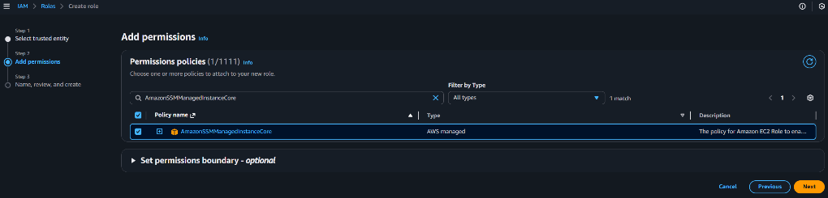
Primero se debe crear un IAM Role con la política AmazonSSMManagedInstanceCore, permitiendo que el agente de SSM establezca una conexión cifrada de salida hacia los servicios de AWS a través de la instancia NAT.
Ilustración 3. Creación del rol IAM
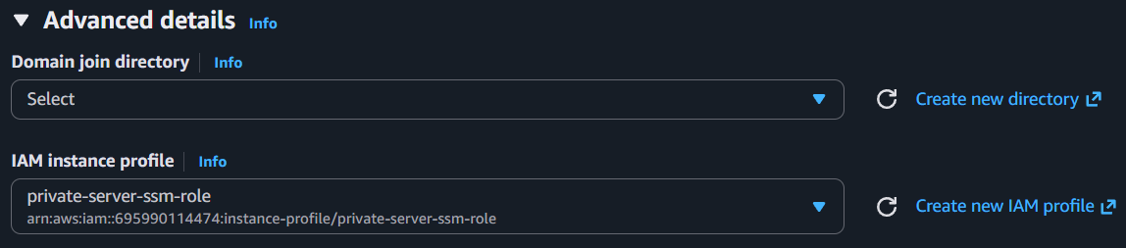
Posteriormente, se asigna el rol IAM a la instancia. En este caso se ha realizado a la vez que la instalación, en el apartado de Advanced details.
Ilustración 4. Asignación del rol IAM a la instancia privada

Tras crear la instancia EC2 pública, podemos pasar a configurar las tablas de rutas del servidor interno y externo.
Para el servidor privado se añade que, todo el tráfico se redirija a la instancia pública.
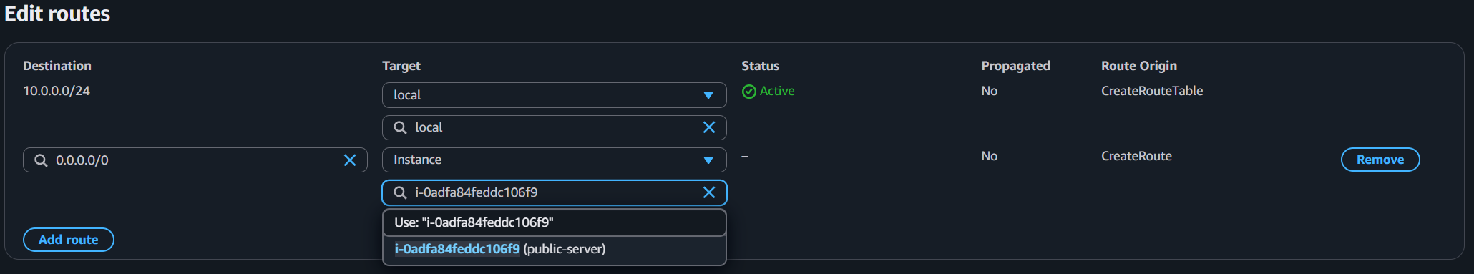
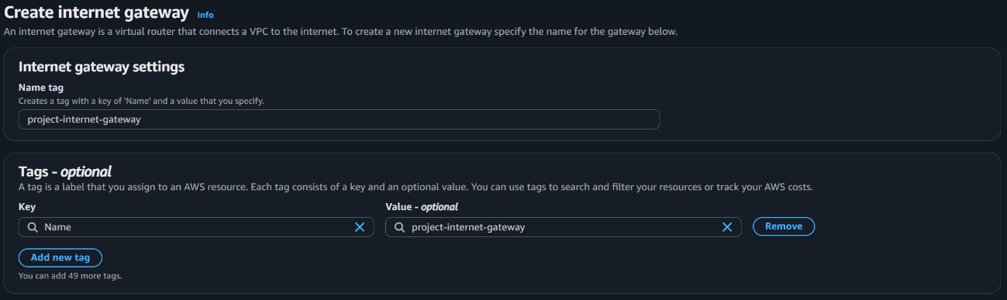
Para el servidor público se añade que todo el tráfico se redirija al internet. Para ello creamos primero una internet gateway asociada a nuestro VPC:
Y lo conectamos con nuestro VPC con la opción de Attach:
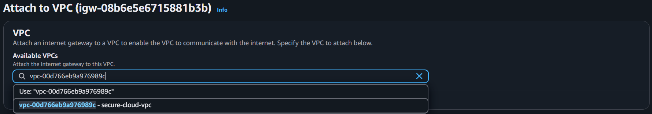
Finalmente añadimos la ruta a la subred pública; todo el tráfico que no sea interno será redirigido a internet por la Internet Gateway.
Para que estos cambios se reflejen realmente en las dos subredes se deben conectar las tablas de rutas que han sido creadas con sendas subredes. Se selecciona cada una de las tablas de rutas y en Subnet associations, se selecciona la correspondiente:
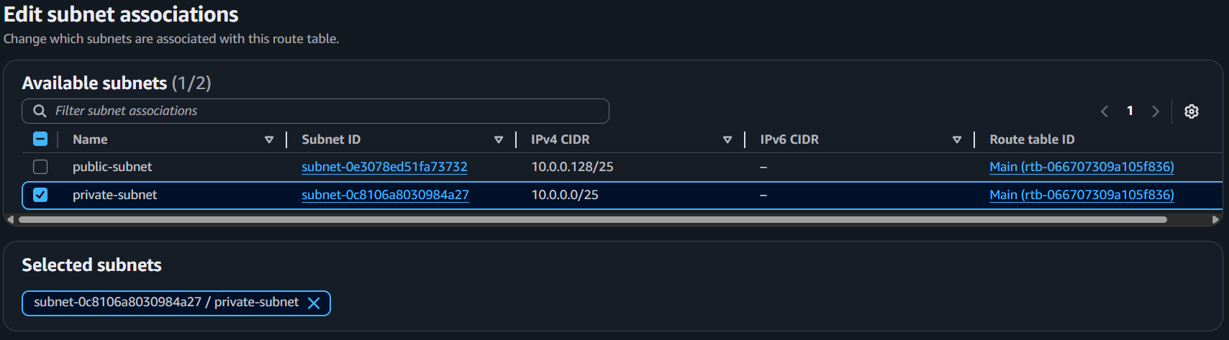
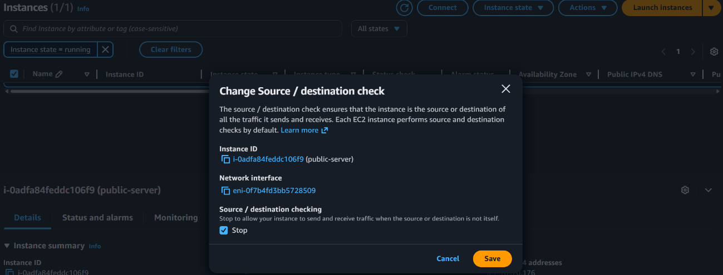
En este punto también se deshabilita el source/destination check de la instancia pública para que funcione correctamente como NAT. Desde Actions > Networking > Change source/destination check.

Para configurar la instancia pública se ha creado una clave ppk que más adelante será borrada con el fin de conservar la naturaleza del proyecto. Por ahora nos conectaremos por PuTTY a la instancia pública.
Para conectarnos primero debemos crear una IP pública para la instancia pública, la generamos desde Elastic IP addresses:
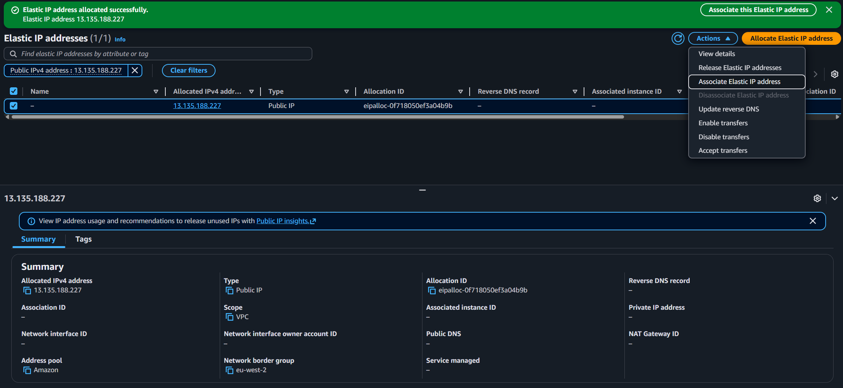
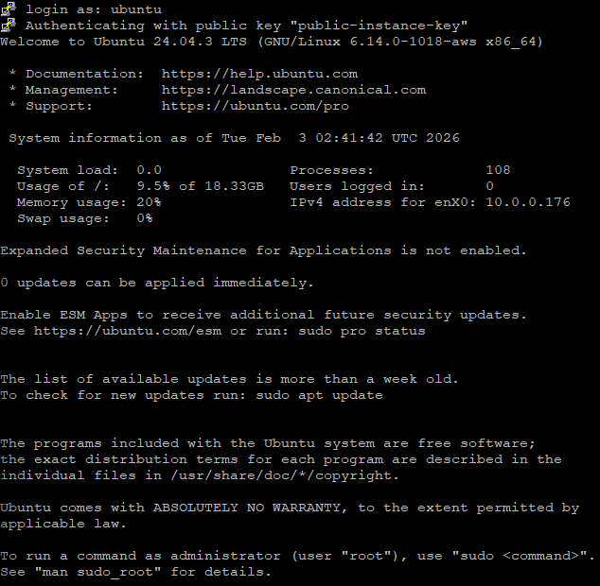
Ahora desde PuTTY configuramos en Connection > SSH > Auth > Credentials nuestra clave .ppk y en la pestaña Session escribimos la IP pública del servidor: en este caso 13.135.188.227.

He añadido también dos alertas que me notificarán si la instancia EC2 consume dinero por algún casual, aunque tanto la instancia como la IP asignada mediante Elastic IP deberían entrar dentro del plan gratuito de AWS. Sin embargo, es una enseñanza valiosa interactuar con la interfaz de Billing and Cost Management.
He añadido un Budget llamado PresupuestoMensualCero en el que si se supera un umbral de 5 céntimos se me envía un correo a mi email personal y se para la instancia EC2 inmediatamente.
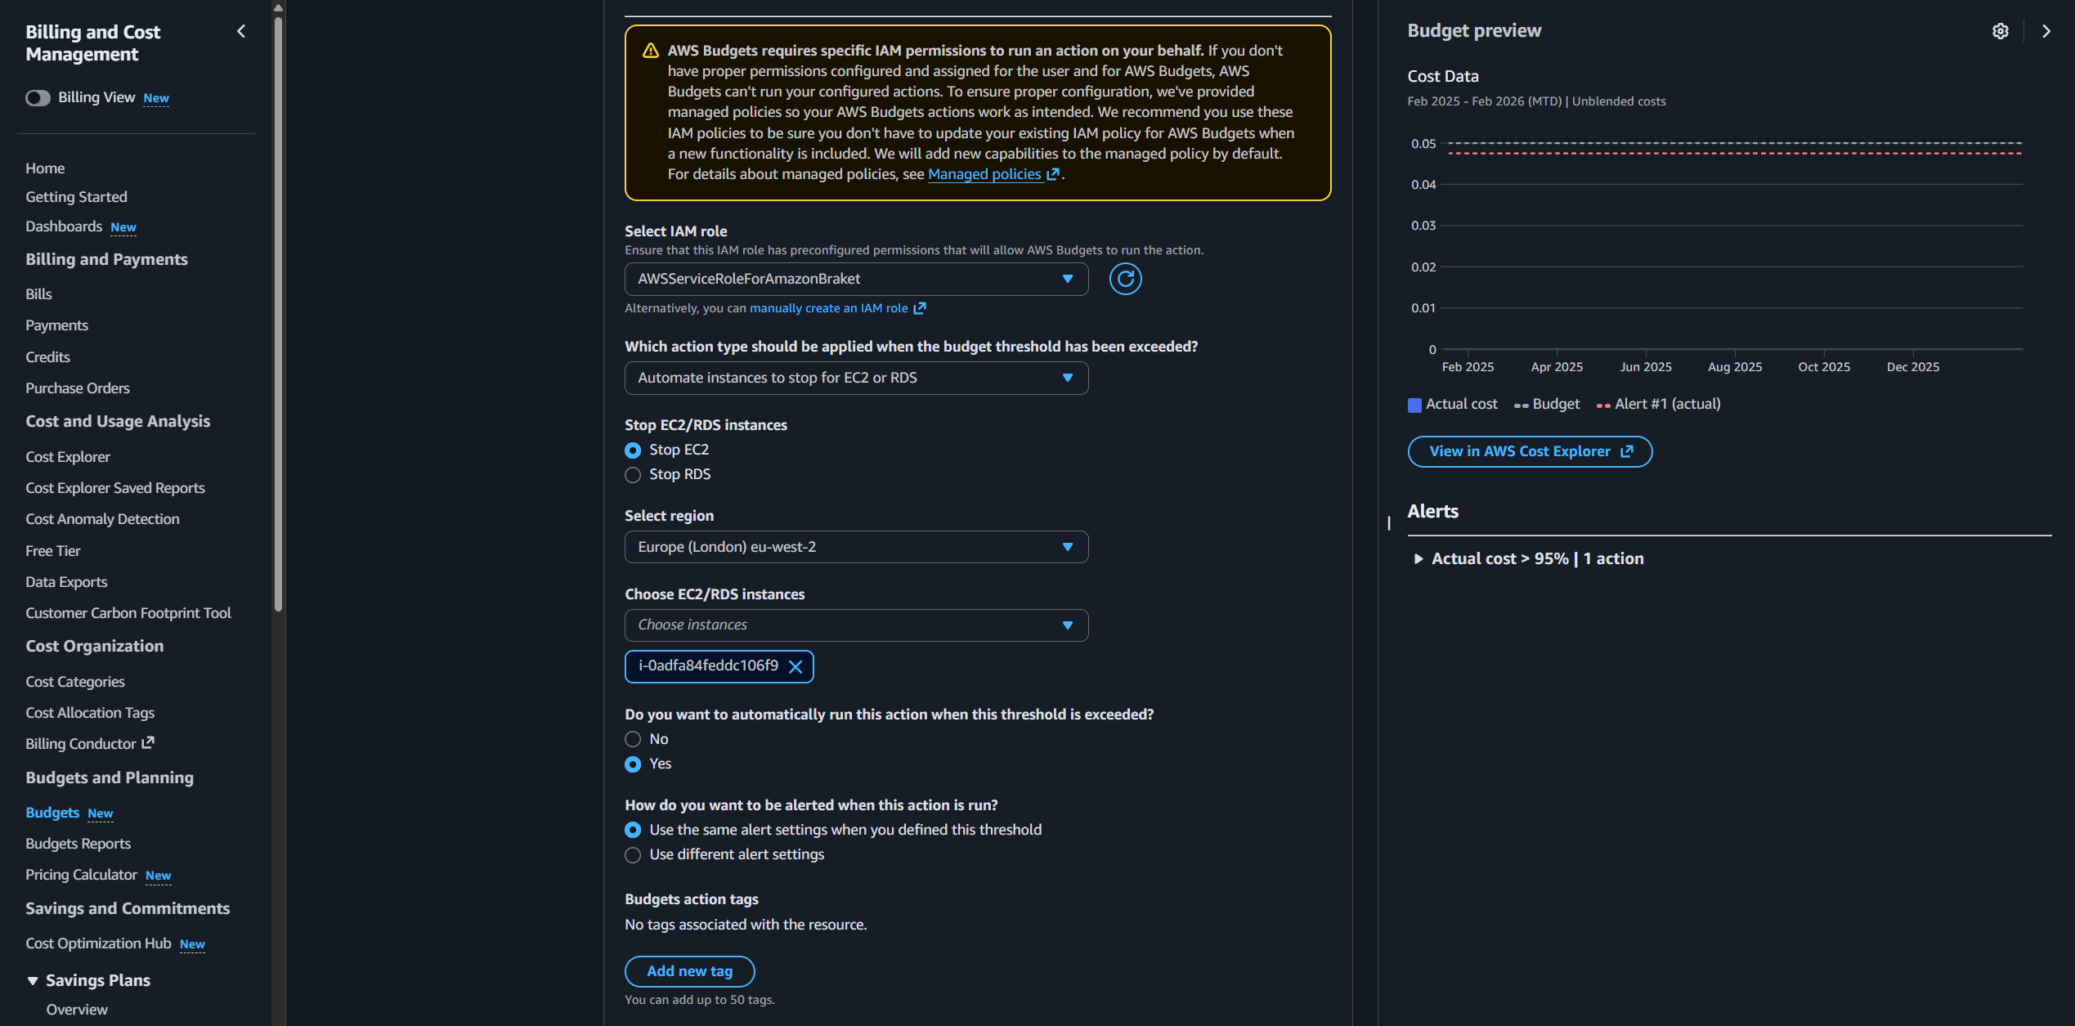

Creación de la clave de cifrado (KMS)
Antes de lanzar el servidor privado, se generó una Symmetric Customer Managed Key en el servicio KMS. Se definió una política de clave que otorga permisos de uso exclusivos al rol de la instancia y al administrador del proyecto.
Esta clave se seleccionó durante la configuración del almacenamiento de la instancia Ubuntu para cifrar el volumen EBS de 8GB por defecto.

Diagrama de arquitectura
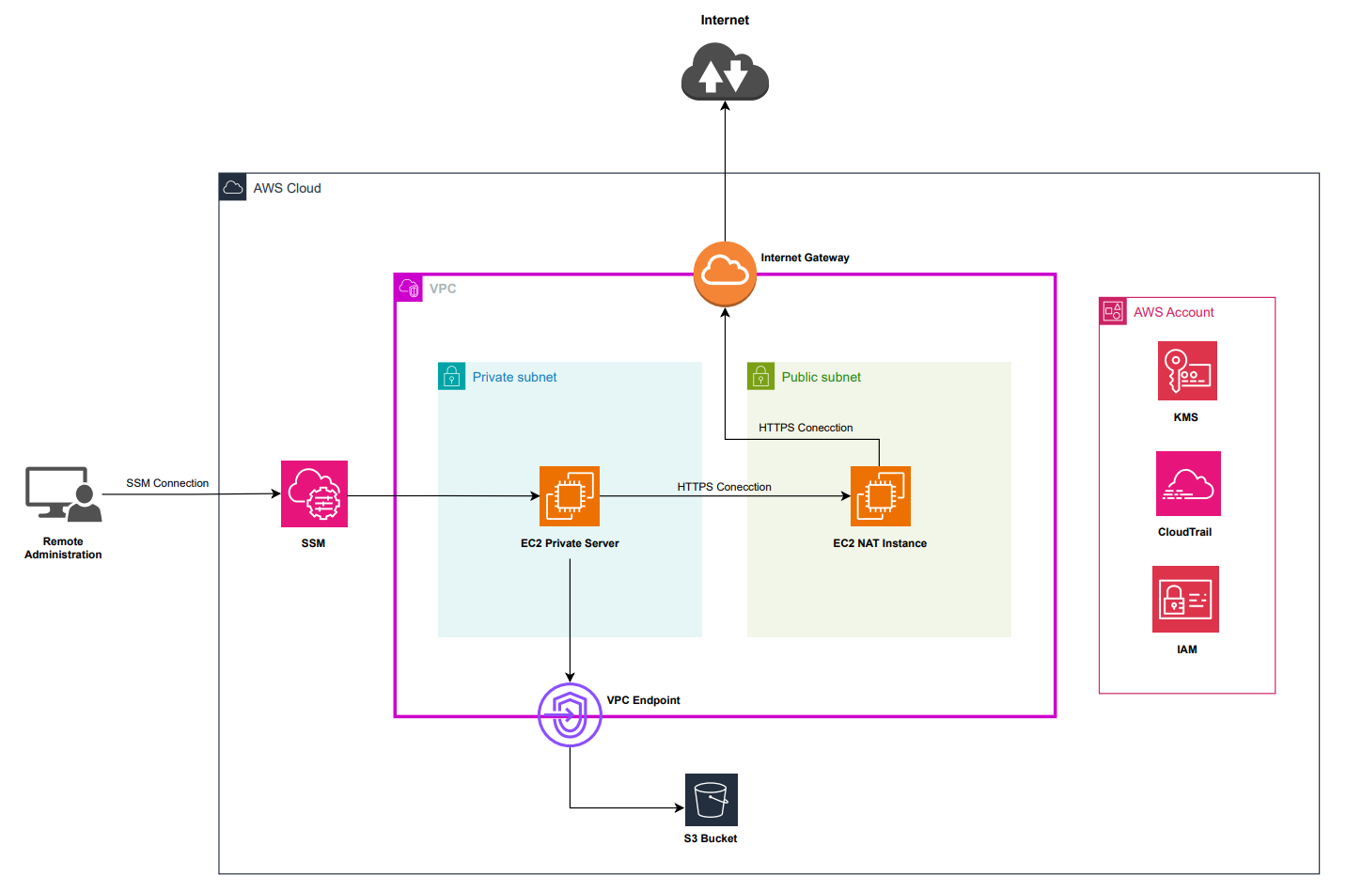
Para la representación visual de la arquitectura se ha utilizado draw.io, empleando el kit oficial de iconos de AWS con el fin de utilizar una simbología estándar.

Managed NAT (Network Address Translation) Gateway for AWS https://aws.amazon.com/es/blogs/aws/new-managed-nat-network-address-translation-gateway-for-aws/
Why do we need private subnet in VPC? https://stackoverflow.com/questions/22188444/why-do-we-need-private-subnet-in-vpc
Precios de Amazon VPC https://aws.amazon.com/es/vpc/pricing/
Enable private resources to communicate outside the VPC https://docs.aws.amazon.com/vpc/latest/userguide/work-with-nat-instances.html
Add IAM permissions for Session Manager https://docs.aws.amazon.com/systems-manager/latest/userguide/session-manager-getting-started-instance-profile.html

ANEXO CÓDIGOS
Código de creación de la instancia EC2 pública, el grupo de seguridad asociado y la configuración de la regla de entrada para SSH.
CreateSecurityGroup
aws ec2 create-security-group --group-name 'SecureAWSProjectGroup' --description 'SecureAWSProjectGroup created 2026-02-03T01:53:31.068Z' --vpc-id 'vpc-00d766eb9a976989c'

AuthorizeSecurityGroupIngress
aws ec2 authorize-security-group-ingress --group-id 'sg-preview-1' --ip-permissions '{"IpProtocol":"tcp","FromPort":22,"ToPort":22,"IpRanges":[{"CidrIp":"--.--.--.--/--"}]}'

RunInstances
aws ec2 run-instances --image-id 'ami-018ff7ece22bf96db' --instance-type 't2.micro' --key-name 'public-instance-key' --block-device-mappings '{"DeviceName":"/dev/sda1","Ebs":{"Encrypted":false,"DeleteOnTermination":true,"Iops":3000,"SnapshotId":"snap-0fce1b819adec421e","VolumeSize":20,"VolumeType":"gp3","Throughput":125}}' --network-interfaces '{"SubnetId":"subnet-0e3078ed51fa73732","AssociatePublicIpAddress":false,"DeviceIndex":0,"Groups":["sg-preview-1"]}' --monitoring '{"Enabled":false}' --credit-specification '{"CpuCredits":"standard"}' --tag-specifications '{"ResourceType":"instance","Tags":[{"Key":"Name","Value":"public-server"}]}' --metadata-options '{"HttpEndpoint":"enabled","HttpPutResponseHopLimit":2,"HttpTokens":"required"}' --private-dns-name-options '{"HostnameType":"ip-name","EnableResourceNameDnsARecord":false,"EnableResourceNameDnsAAAARecord":false}' --count '1'

